Besluit tijdelijke verplaatsing markt Kelfkensbos in verband met werkzaamheden in de openbare ruimte
Het college van burgemeester en wethouders;
gelet op artikel 4, eerste lid van de Marktverordening;

BESLUIT
vast te stellen het “Besluit tijdelijke verplaatsing markt Kelfkensbos in verband met werkzaamheden in de openbare ruimte”.
Artikel I
Het college kan in bijzondere omstandigheden een markt geheel of gedeeltelijk verplaatsen. Onder bijzondere omstandigheden, zoals bedoeld in artikel 4, eerste lid van de Marktverordening, merkt het college aan: de herinrichting van het plein Kelfkensbos.
Artikel II
Gelet op het bepaalde in artikel I is besloten dat:

De zaterdag-warenmarkt op Kelfkensbos en de Hoogstraat op de zaterdagen in de periode van zaterdag 20 september 2025 tot en met zaterdag 11 juli 2026 verplaatst wordt naar de Wedren, zoals weergegeven op de bij dit besluit behorende en van dit besluit deeluitmakende ‘Kaart F’.
De maandag-warenmarkt op Kelfkensbos en de Hoogstraat op de maandagen in de periode van maandag 15 september 2025 tot en met maandag 6 juli 2026 anders wordt ingericht door diverse kramen anders te positioneren, zoals weergegeven op de bij dit besluit behorende en van dit besluit deeluitmakende ‘Kaart A1’, ‘Kaart A2’ en ‘Kaart A3’. Hierbij wordt een gedeelte van de marktkramen in de Hoogstraat en in de Burchtstraat geplaatst, waarbij deze feitelijk voor genoemde periode worden toegevoegd aan de centrummarkt.
Artikel III
Dit besluit treedt in werking met ingang van de dag na bekendmaking ervan in het Gemeenteblad.
Artikel IV
Dit besluit wordt aangehaald als: ‘Besluit tijdelijke verplaatsing markt Kelfkensbos in verband met werkzaamheden in de openbare ruimte’.
Aldus vastgesteld 8 juli 2025,

Het college van burgemeester en wethouders van Nijmegen,

De gemeentesecretaris
A.P.W. van de Klift

De burgemeester
H.M.F. Bruls

Krachtens de Algemene wet bestuursrecht kan binnen zes weken na bekendmaking van dit besluit schriftelijk en gemotiveerd bezwaar worden gemaakt bij Burgemeester en Wethouders van Nijmegen, postbus 9105, 6500 HG Nijmegen.

Toelichting
Verplaatsing van diverse kramen is noodzakelijk wegens werkzaamheden ten behoeve van de herinrichting van het Kelfkensbos

Op 28 november 2023 heeft het college in verband met de realisering van een nieuwe fietsparkeergarage en de verbouwing van het Valkhofmuseum besloten om de markt op het Kelfkensbos te verplaatsen van 8 januari 2024 tot 1 oktober 2024. Op 27 mei 2025 heeft het college besloten om de zaterdagmarkt op Kelfkensbos in de periode van 5 oktober 2024 tot 8 juli 2025 te verplaatsen in verband met de verbouwing van het Valkhof Museum, gelegen op het plein Kelfkensbos.

De verbouwing van het Valkhof Museum wordt medio 2025 opgeleverd. Hierna beginnen de werkzaamheden om het plein Kelfkensbos te herinrichten. Om deze werkzaamheden mogelijk te blijven maken is het noodzakelijk om de markt, welke doorgaans plaatsvindt op het Kelfkensbos, tijdelijk te verplaatsen. De omvang van de werkzaamheden zijn namelijk dusdanig dat op het Kelfkensbos geen ruimte is voor de markt.

Maandagmarkt

Op de maandag is het mogelijk om de markt in te dikken richting de Burchtstraat. Dit geniet de voorkeur van de marktondernemers boven verplaatsing naar een algeheel alternatieve locatie. Door middel van deze verplaatsing kan de markt blijven plaatsvinden in de nabijheid van de oorspronkelijke locatie en kunnen de werkzaamheden op het Kelfkensbos tegelijkertijd worden voortgezet.

Zaterdagmarkt

Er is onderzoek gedaan naar verplaatsing van de zaterdagmarkt binnen het singelgebied. Uit dit onderzoek is geen geschikte locatie naar voren gekomen. Het is gelet op het aantal kramen op deze markt bovendien niet mogelijk om in te dikken richting de Burchtstraat hoewel dit wel de voorkeur zou hebben van de marktondernemers. De Wedren is de enige geschikte alternatieve locatie dicht bij het centrum. De marktcommissie is betrokken bij de totstandkoming van de bepaling van de locatie voor de tijdelijke marktlocatie. Door middel van deze verplaatsing kan de markt blijven plaatsvinden op een locatie die zo dichtbij mogelijk bij de oorspronkelijke locatie ligt en kunnen de werkzaamheden op het Kelfkensbos tegelijkertijd worden uitgevoerd.

A. van de Klift
gemeentesecretaris

drs. H.M.F. Bruls
burgemeester

Bijlage 1 Kaarten

Kaart A1
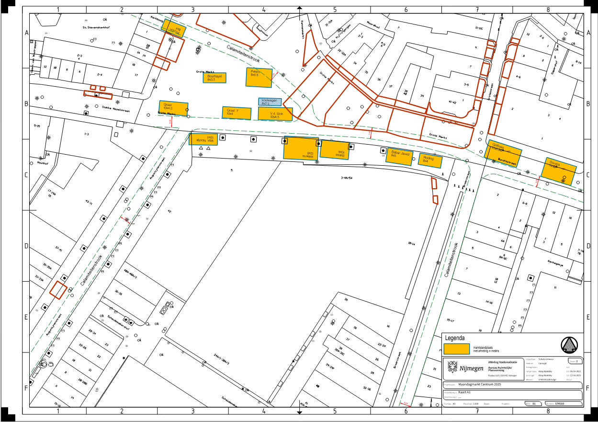

Kaart A2
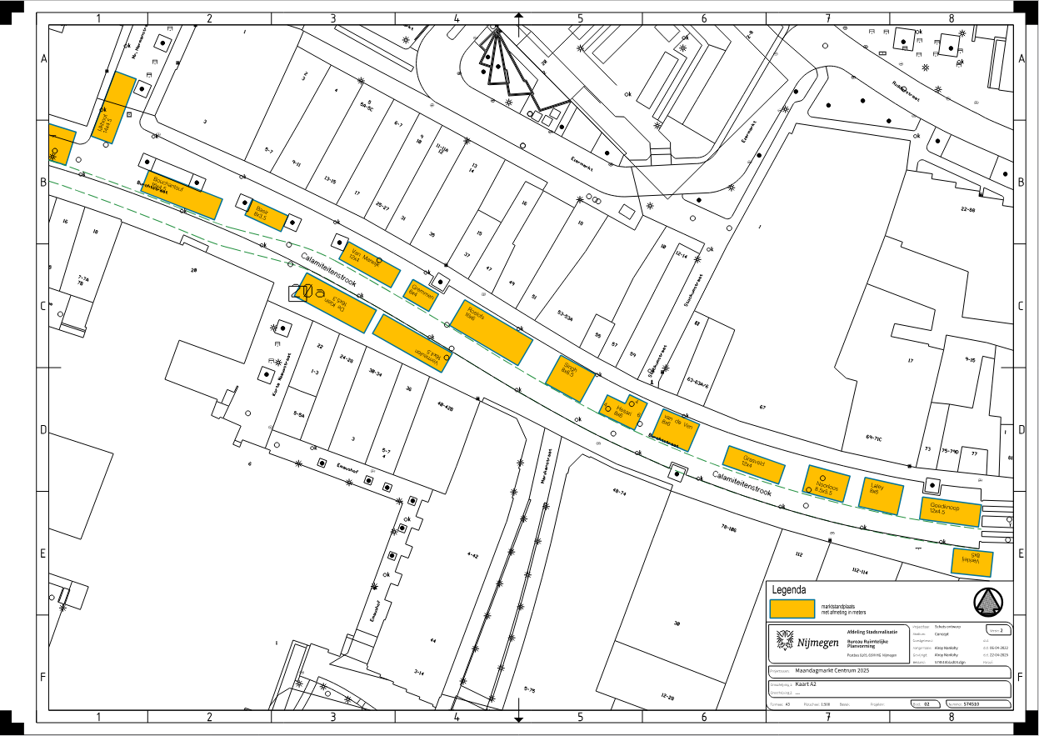

Kaart A3
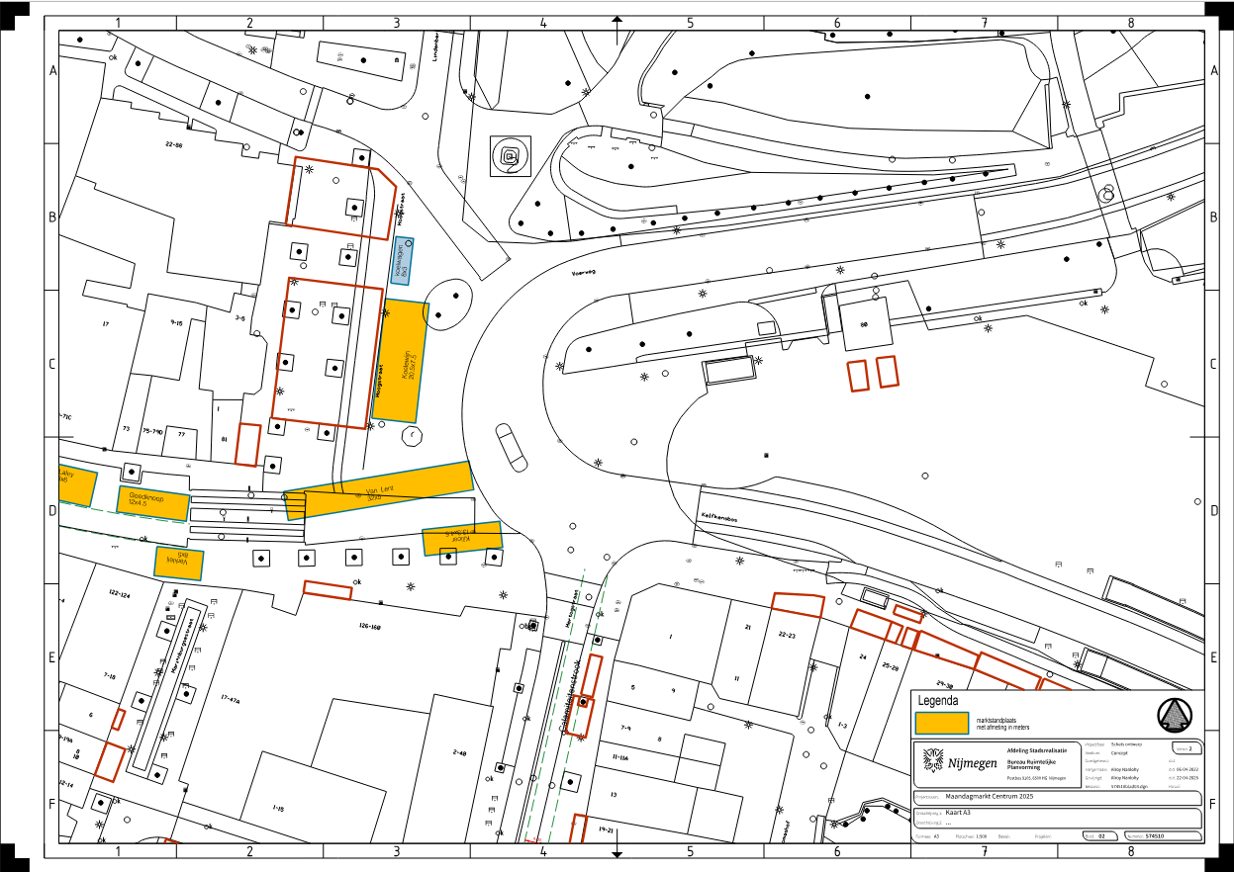

Kaart F


